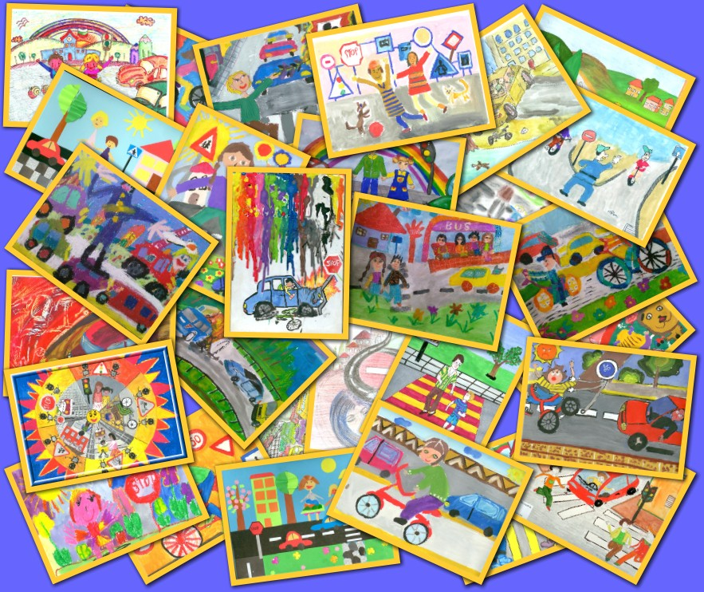

С резолюция на Асамблеята на Организацията на Обединените нации от 2005 година всяка трета неделя на месец ноември е обявена за „Световен ден на възпоменание на жертвите на пътно-транспортните произшествия”.
Тази година календарният ден за възпоменание на жертвите е 24 ноември.
Всяка седмица у нас при пътнотранспортни произшествия загиват повече от 10 души, над 100 са пострадалите с тежки наранявания, а част от тях остават с трайни увреждания за цял живот. Мъже, жени и деца приключват своя жизнен път или остават инвалиди заради чужди или свои грешки.
За съжаление, когато става дума за пътни инциденти, често жертва стават младите.
Огромни са човешките страдания, които понасят жертвите на пътнотранспортни произшествия и техните семейства и затова е необходимо да се осъзнае, че нарушаването на правилата за движение е заплаха за нашето здраве и бъдеще.
Трите основни причини за смърт на пътя са:
- висока скорост;
- шофиране под въздействието на алкохол и наркотици;
- не поставяне на предпазен колан.
На този ден нека почетем паметта на жертвите на пътно-транспортните произшествия, нека бъдем съпричастни с мъката и страданията на техните близки и изкажем съболезнования към техните семейства.

Целта е да намалим наполовина смъртните случаи при пътни произшествия и да направим пътищата по- безопасни за всички.

Да дадем нашия принос в общата отговорност!

СНЦ „Стоп на войната по пътищата”, родителите на загиналите на връх Великден 2011г. в гр. Симеоновград шест деца и
Община Симеоновград

Организират -НАЦИОНАЛЕН КОНКУРС ЗА ДЕТСКА РИСУНКА – 2013г.
на тема:

„НЕ НА ВОЙНАТА ПО ПЪТИЩАТА”

Крайният срок за изпращане на рисунките е до 17.11.2013г., на адрес:
гр. Симеоновград , пл. “Шейновски” № 3 /сградата на ОбА- Симеоновград/
стая № 9.
Авторите трябва да отбележат на гърба на рисунката: име, презиме и фамилия, възраст, училище, точен адрес и телефон за връзка, e-mail – на училището, ръководител.
Поканени да участват са всички деца между 6 и 16години.
С картините на децата ще бъде организирана изложба.
На победителите от всички категории ще бъдат връчени грамоти и предметни награди.
Желателно е рисунките да бъдат цветни с формат А4 (21см./29.7см.).
Творбите ще бъдат оценявани от жури, в което освен професионални художници ще участват членове от СНЦ "Стоп на войната по пътищата", родителите на шесте деца, представители на Община Симеоновград и др.

!!! Рисунките не трябва да са прегънати или с нарушена цялост.

Участниците се състезават в следните възрастови групи :

ПЪРВА ГРУПА  от 6 до 11 г. | ВТОРА ГРУПА  от 12 до 16 г.
- I награда -(велосипед и грамота)  - II награда-(предметна и грамота)  - III награда-(предметна и грамота) | - I награда -(велосипед и грамота)  - II награда -(предметна и грамота)  - III награда -(предметна и грамота)
      - 5 поощрителни награди (грамоти)

Награждаването на участниците, заели призовите места ще се извърши от 12.00 часа на 24.11.2013 г. в гр. Симеоновград , пл. “Шейновски” № 3 /сградата на ОбА- Симеоновград/.

